Технический паспорт
Dekso Ultramat 1

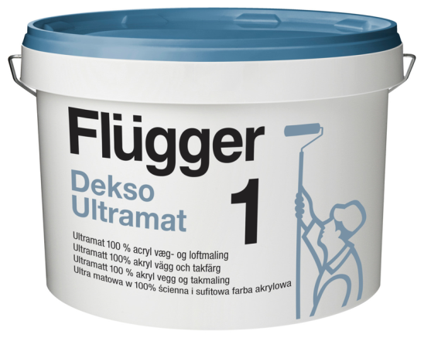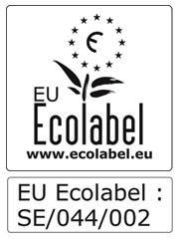
Описание продукта
Dekso – это серия премиум продуктов, обладающих особыми свойствами, сочетающими функциональность и эстетику с бескомпромиссным качеством.

Ultramat-100% акриловая краска для стен и потолков. Обеспечивает красивое, равномерное и неотражающее покрытие, обладающее высокой прочностью. Создаёт приглушённую ровную текстуру. Выдерживает локальную очистку мягкой щёткой и тканью. Dekso Ultramat маркирована европейским экологическим лейблом ECO. Имеет сертификат Nordic Swan Ecolabel. Рекомендуется для помещений с высокими функциональными и особыми эстетическими требованиями, в том числе имеющими высокую эксплуатационную нагрузку. Это могут быть гостиные, коридоры, входные зоны, офисы, кухни, общественные учреждения, клиники и т.д. Предназначена для таких поверхностей как: бетон, лёгкий бетон, гипс, кирпич, гипсокартон, гипсофибровые листы, цементно-волокнистые плиты, цементно-стружечные плиты.
Преимущества
Может использоваться для стен и потолков
Износостойкое, при этом ультраматовое покрытие
Равномерное покрытие, независимо от угла падения света
Подготовка поверхности
Основание должно быть чистым, сухим и прочным. Загрязнения очистить с помощью Fluren 37. Пятна от водных протечек, никотина, других загрязнений (соков, кофе, маркеров, следов пожара и т.п.) удалить Fluren 49 и обработать Flügger Interior Stop Primer. Глянцевые и гладкие поверхности отшлифовать до матового состояния и при необходимости применить Flügger Interior Fix Primer. Пористые и впитывающие основания загрунтовать Flügger Sealer. Поверхность загрунтовать с помощью Special Primer или Combi Primer.
Нанесение
Наносить краску кистью, валиком или краскопультом в 1-2 слоя. Некоторые яркие цвета требуют дополнительного количества слоёв. Наносить мокрым по мокрому, раскатывая краску в одном направлении. Всегда используйте один и тот же номер партии на непрерывных плоскостях. Различия в структуре и фактуре поверхности могут привести к разнице в цвете. Температура воздуха может повлиять на вязкость материала. При нанесении распылением температура краски должна быть не менее 12°C. Во время высыхания и отверждения не допускайте образования конденсата. Низкая температура и высокая влажность увеличивают время высыхания, полного отверждения и интервала повторного нанесения, а повышенная температура и низкая влажность наоборот, сокращают. Всегда выполняйте тестовый выкрас для оценки адгезии и конечного результата.
Примечание
Насыщенные, яркие цвета более чувствительны к прикосновениям и истиранию. До полного отверждения может происходить их меление из-за большого количества пигментов.

Технические характеристики
Тип: акриловая краска
Плотность: 1,42 кг/л
Степень блеска: 1,ультра матовый
Сухой остаток: По весу: 59%, По объему: 41%
Расход: 8 м²/л
Температура при нанесении: Мин. рабочая температура в процессе
нанесения и высыхания/отверждения: +10°C
Макс. относительная влажность: 80%
Время высыхания при температуре 20°C,
относительной влажности 60%: На отлип: 1 ч
Интервал перекрытия: 4 ч
Полное отверждение 28 дней
Стойкость к мытью: Класс 1, согласно EN 13300
Разбавитель: Вода
Очистка инструментов и т.д.: Вода
Условия хранения: Хранить в прохладном месте, в плотно закрытой упаковке, не
замораживать

Убедитесь, что технический паспорт продукта самого последнего издания.
Пожалуйста, обращайтесь к информации на наклейке, а также к инструкции по нанесению на сайте
http://www.flugger.dk
Вся информация основана на существующем законодательстве, лабораторных тестах и практическом опыте.

